Система контроля версий

Система контроля версий — это система, позволяющая записывать изменения в набор файлов и возвращаться к определенной версии позже.

Она позволяет вернуть файлы к состоянию, в котором они были до изменений, откатывать исправления и определять кто, когда и какие изменения вносил в проект.

Git - распределенная система контроля версий, разработанная для работы над ядром операционной системы Linux.

Git существует три места, где хранятся настройки:

(Пример с Windows)

на уровне системы;

**\Program Files\Git\mingw64\etc\gitconfig**

на уровне пользователя;

**%HOMEPATH%\.gitconfig**

на уровне проекта (репозитория).

**“Проект»\.git\config**

Мы можем менять настройки данных уровней, для этого можно использовать командную строку:

Уровень системы:

git config --system

Уровень пользователя:

git config --global

Уровень приложения:

git config

Система контроля версий Git имеет архитектуру трех деревьев:

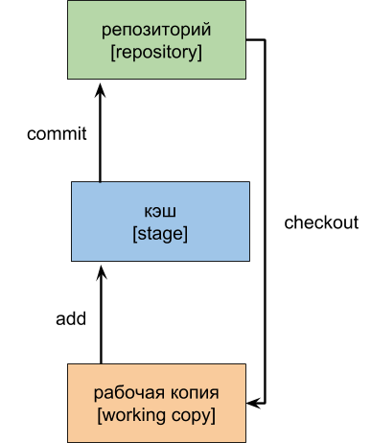

Репозиторием называют хранилище кода и историю его изменений. Git работает локально и все репозитории хранятся в определенных папках на жестком диске.

Так же ваши репозитории можно хранить и в интернете, например с помощью сервиса GitHub.

Каждая точка сохранения проекта носит название коммит (commit). У каждого commit-a есть hash (уникальный id) и комментарий. Из таких commit-ов собирается ветка. Ветка - это история изменений. У каждой ветки есть свое название. Репозиторий может содержать в себе несколько веток, которые создаются из других веток или вливаются в них.